Муниципальное бюджетное дошкольное образовательное учреждение

«Детский сад «Солнышко»

**Мастер-класс для педагогов «Цветы из синельной проволоки»**

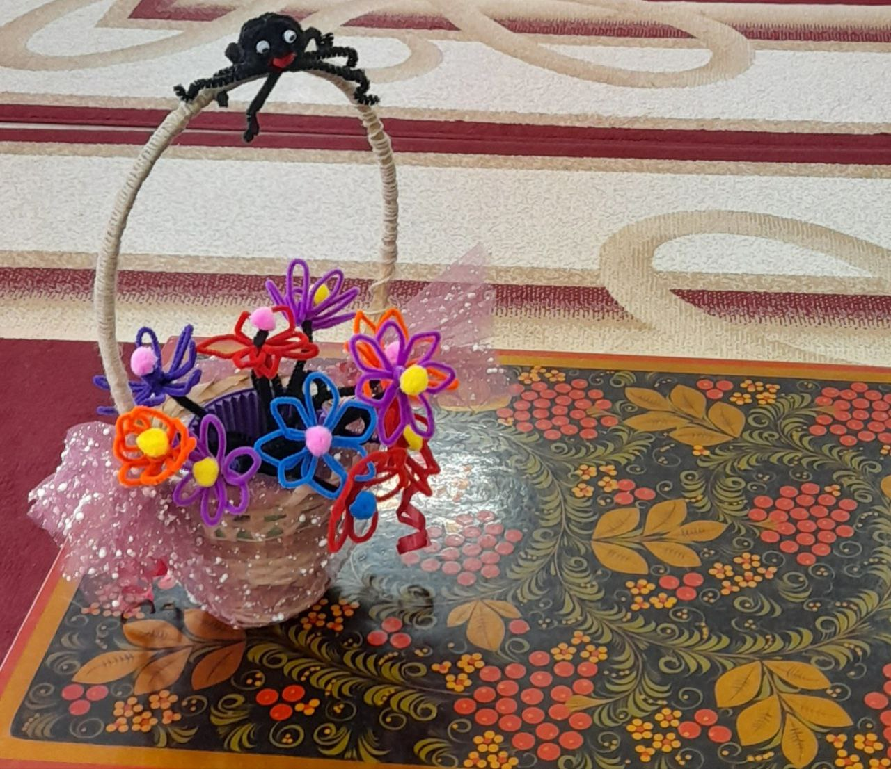

**Подготовила и провела воспитатель: Мигулёва Ю.В.**

г. Гагарин, 2023 год.

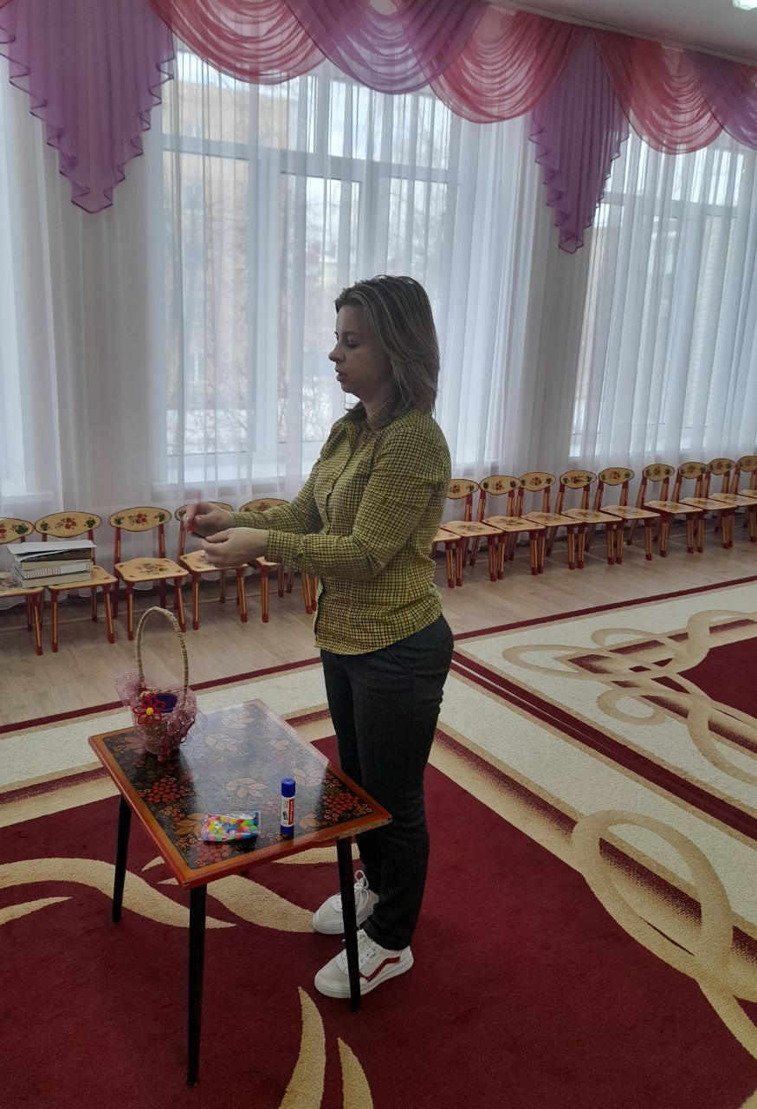 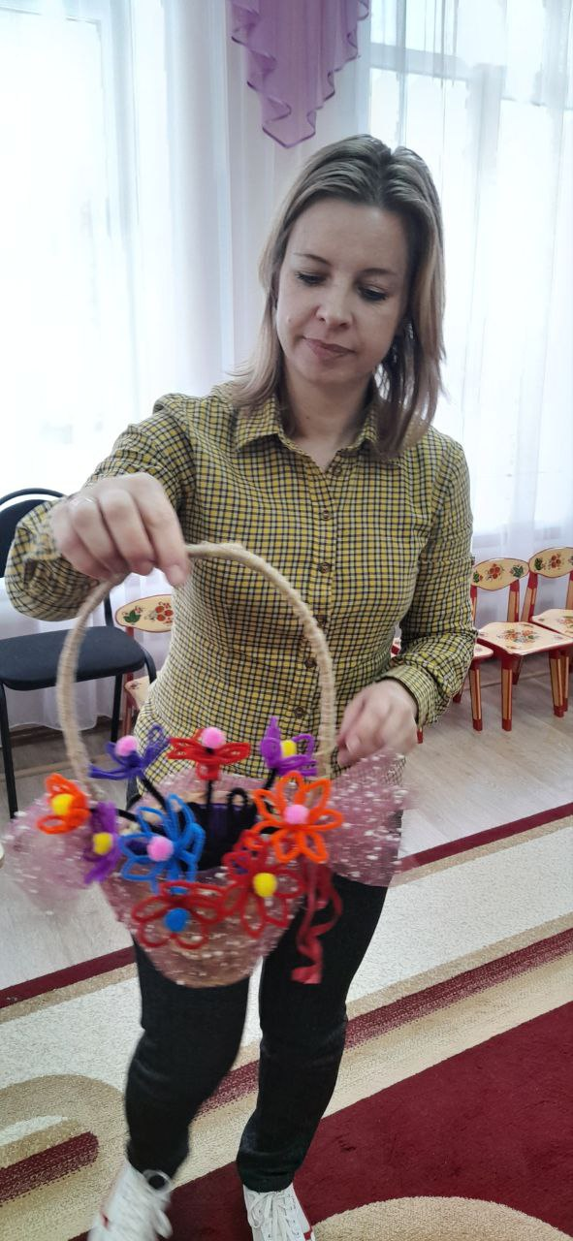

**Цель:** знакомство участников мастер-класса с технологией изготовления поделок из синельной проволоки.

**Задачи:**

- представить опыт работы по развитию конструктивных способностей дошкольников;

-  дать понятие о материале, его свойствах, способах и техниках конструирования из синельной проволоки;

- изготовить поделку из синильной проволоки (корзину цветов).

**Материал:** синельная проволока разного цвета и текстуры, ножницы, клей, шарики.

**Предварительная работа:** изучение и обработка специальной литературы по данной теме, подготовка оборудования.

**Ход мероприятия**

**-**Уважаемые педагоги! Нам с вами повезло жить во времена большого выбора материалов для творчества. А такие техники, как бисероплетение, пластилинография, квиллинг, батик, витраж и другие виды уже прочно входят в систему работы педагогов дошкольников. Сегодня я представляю вам ещё один вариант материала для творческих идей. Это-синельная проволока или по-другому -**шенил** (от франц. Chenille- гусеница) гибкая пушистая, разноцветная проволока.

Данный материал вызывает огромный интерес у детей, способствует эффективному развитию познавательных функции и ручной умелости, создает положительный эмоциональный настрой.

Многие авторы зарубежных педагогических методик быстро поняли, что для детского творчества это очень полезная вещь и рекомендуют пушистую проволоку в числе других обязательных пособий для развития мелкой моторики у детей дошкольного и младшего школьного возраста.

Пушистая проволока бывает разной длины, разных цветов, работать с ней могут даже малыши- цветная, яркая, гибкая, замечательно держит форму, легко режется ножницами.

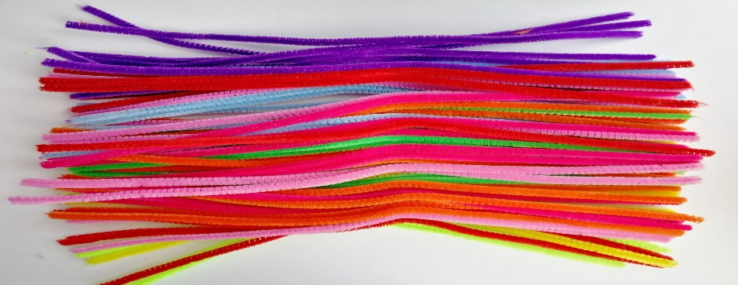

Уникальность этого материала заключается в следующем:

-простота использования;

- многообразие цветной палитры;

- тактильно привлекателен для ребенка;

- позволяет осваивать сенсорные эталоны (цвет, форма, величина)

-развитие воображения, мышления, мелкой моторики;

- является толчком для развития речи

Использовать данный материал в работе с детьми можно уже с младшего дошкольного возраста. Богатые возможности для сенсорного развития и совершенствования ловкости рук.

Яркость и притягательность материала стимулирует мотивацию детей в деятельности. Изготавливая игрушки, поделки, подарки, дети пребывают в положительном эмоциональном настрое.



Большое внимание следует уделить правилам безопасности при работе с проволокой:

- проверить, чтобы проволока была цельной и не имела выступов;

-загнуть концы в колечки.

- осторожное обращение с ножницами.

Начать работу можно с конструирования простых плоских геометрических фигур, затем познакомить детей с техникой плетения, скручивания.

С помощью синельной проволоки можно украсить головные уборы, очки, сумки, одежду. Объемными и красивыми получатся елочные игрушки и новогодние композиции, которые украсят праздничный интерьер дома и в детском саду.

Таким образом*, синельная проволока*- это необычный материал, который помогает в процессе художественного конструирования создать и исполнить неповторимый образ. Ребенок придумывает, создает свои конструкции, проявляя любознательность, сообразительность, смекалку, фантазию и творчество. Работа с синельной проволокой в рамках продуктивной деятельности в ДОУ может стать необычным решением задачи развития творческих способностей детей. Педагогам дошкольных учреждений, я рекомендую использовать художественное конструирование с синельной проволокой, как уникальное средство развития творческих способностей, мелкой моторики у детей дошкольного возраста.

-Сегодня и вам, уважаемые педагоги, предоставляется возможность окунуться в страну фантазий и выполнить коллективную работу: «Цветы из синельной проволоки». Подберите необходимые материалы по цвету и фактуре, соблюдайте технику безопасности!

Выставка работ.

**Занимаясь творчеством, человек счастлив, так пусть у вас каждый день будет интересным, познавательным и счастливым!**